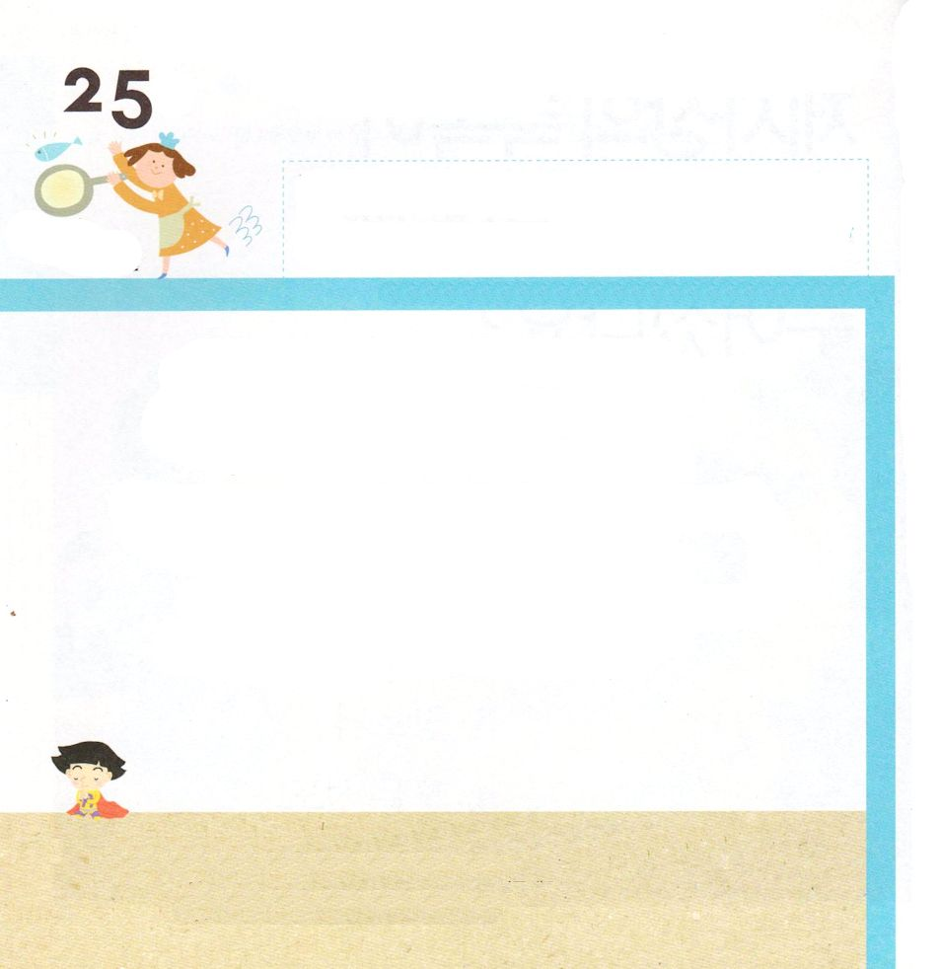
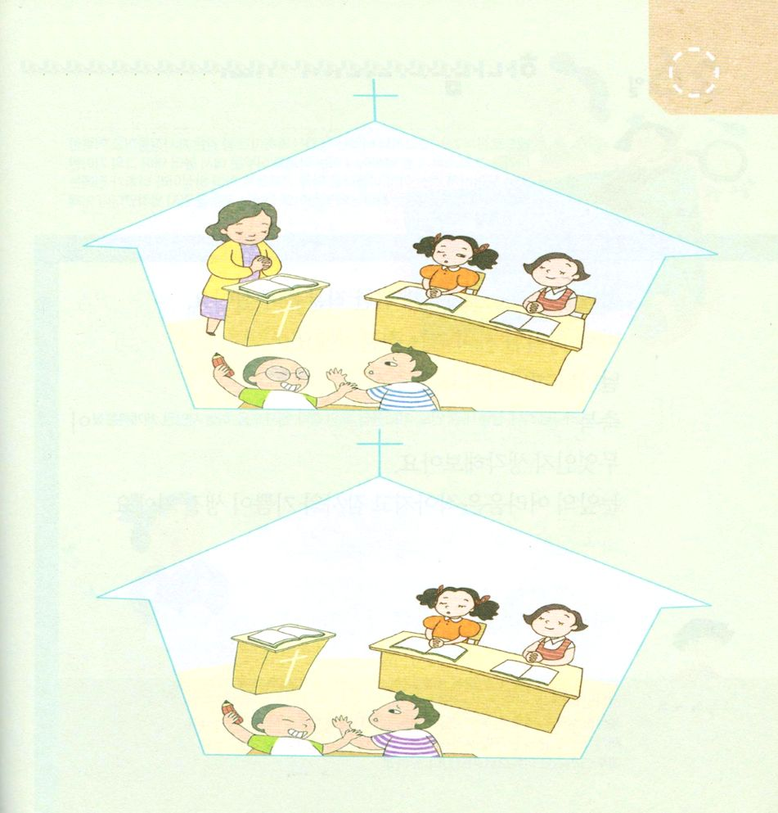

ローマ12:1～3 そういうわけですから、兄弟たち。私は、神のあわれみのゆえに、あなたがたにお願いします。あなたがたのからだを、神に受け入れられる、聖い、生きた供え物としてささげなさい。それこそ、あなたがたの霊的な礼拝です。この世と調子を合わせてはいけません。いや、むしろ、神のみこころは何か、すなわち、何が良いことで、神に受け入れられ、完全であるのかをわきまえ知るために、心の一新によって自分を変えなさい。

きょうの みことば

げつようび

れいはいは かみさまの みこえを きく じかんです。
れいはいを せいこうしてこそ レムナントの せいかつが
かみさまが ねがわれる とおりに なされます。
レムナントは れいはいの じかんを いちばん たいせつに
おもわなければ なりません。
ともだちと いたずらを したい おもいを おいておいて
みことばを つたえる ぼくしせんせい
でんどうしせんせいに しゅうちゅうしましょう。
しんこうが すくすく せいちょうするでしょう。

ちちなる かみさま！ れいはいを いちばん じゅうように おもう
レムナントに ならせて ください。 みことばを きくときに
わたしの しんこうが そだちますように。
かみさまの みことばに みみを かたむけて きく レムナントに
ならせてください。
イエス・キリストの おなまえによって おいのりします。アーメン

★２つの えを くらべて ちがう ところを ５つ みつけよう

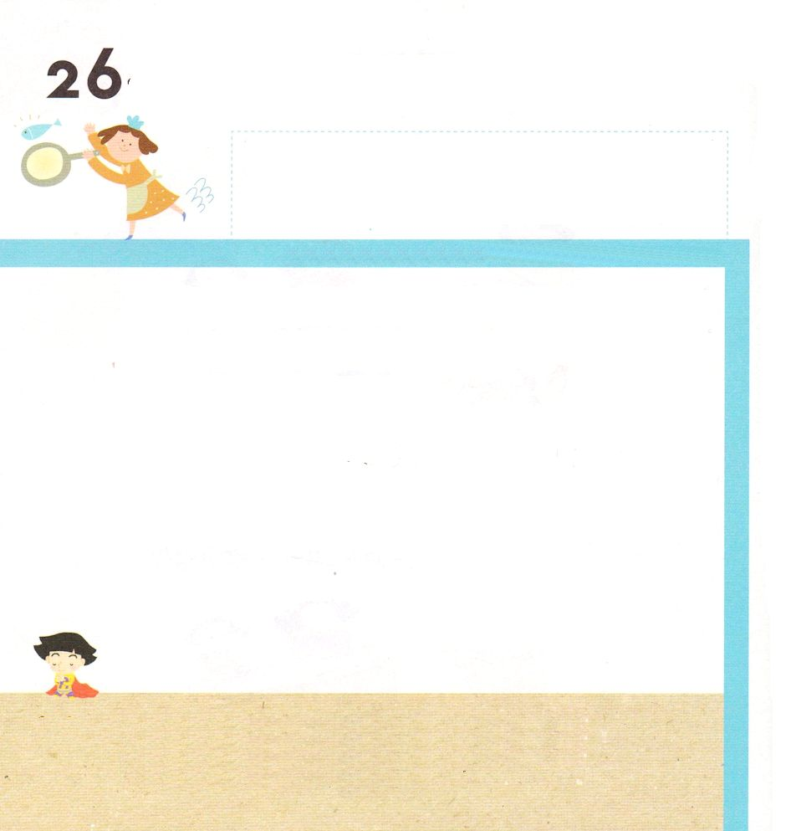
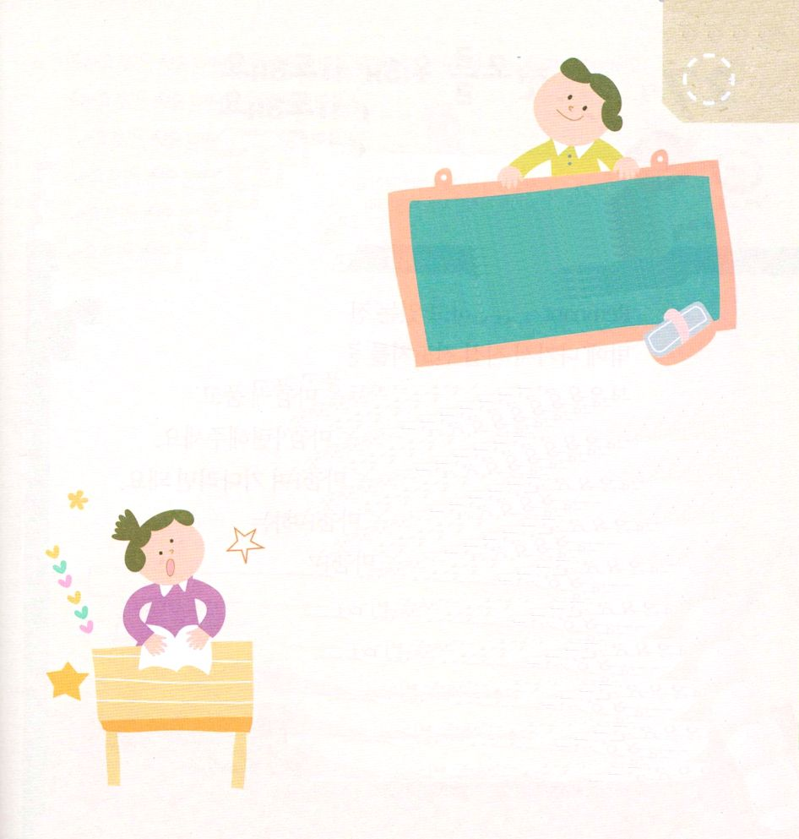

Iペテロ2:9～10 しかし、あなたがたは、選ばれた種族、王である祭司、聖なる国民、神の所有とされた民です。それは、あなたがたを、やみの中から、ご自分の驚くべき光の中に招いてくださった方のすばらしいみわざを、あなたがたが宣べ伝えるためなのです。あなたがたは、以前は神の民ではなかったのに、今は神の民であり、以前はあわれみを受けない者であったのに、今はあわれみを受けた者です。

きょうの みことば
かようび

かみさまは レムナントに とうとい みぶんを
くださいました。
それは 「かみのこども」という みぶんです。
まいにち かみさまが わたしに くださった
しゅくふく（かみのこども、せいれい ないじゅう、みちびき、いのりのこたえ、くらやみ しばる、みつかいのたすけ、
てんのこくせき、せかいふくいんか）が なにかを
かんがえましょう。
めの まえの くるしみは ちいさくなり
かんしゃと よろこびが うまれてくるでしょう。

ちちなる かみさま！
この世をいかす ひかりである イエスさまを つたえる でんどうしゃに
ならせてくださって ありがとうございます。
わたしに くださった みぶんと けんいを あじわう レムナントに
ならせてください。
イエス・キリストの おなまえに よって おいのりします。アーメン

★かみのこどもに ある
みぶんと けんいの
しゅくふくです。
もじに きれいな いろを
ぬろう

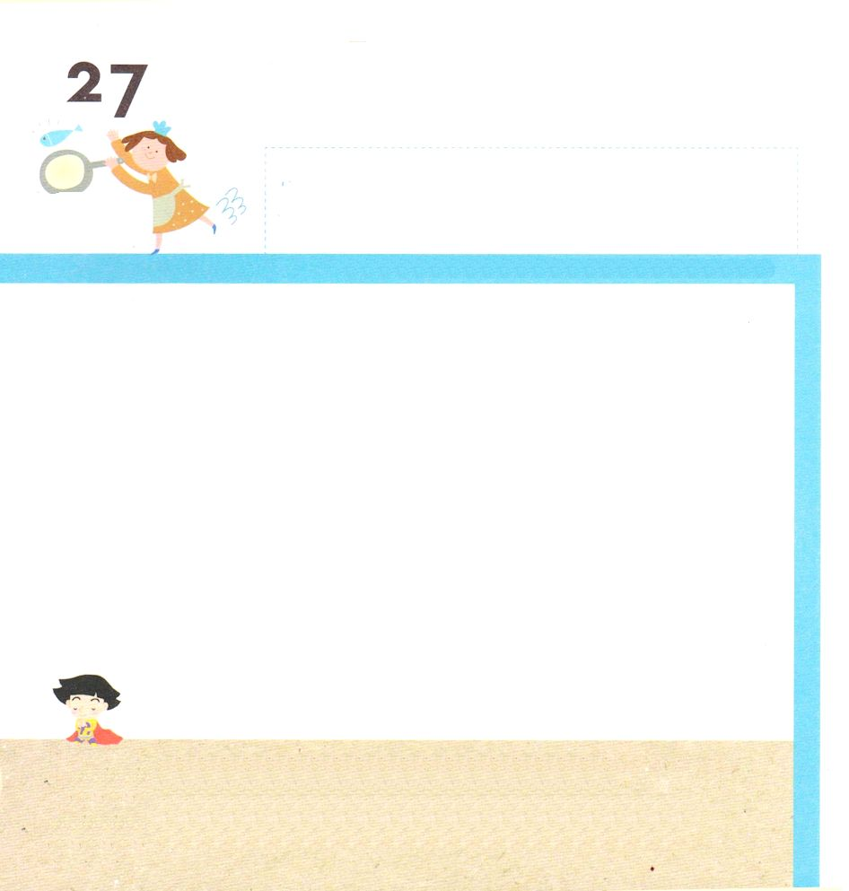

13:48 たちは、それをいてび、のみことばをした。そして、のいのちにめられていたたちは、みな、にった。

きょうの みことば
すいようび

レムナントが じっせんしている でんどうの ほうほうは
なんですか。
そとに でて ちょくせつ トラクトを わたすことも
ありますが ふくいんを つたえようと おもう ひとを
こころに いだいて いのれば かみさまが じかんと
ばしょを よういして くださいます。
レムナントは この じじつを しんじて いのって
まてば よいのです。
きょうから でんどう たいしょうしゃを おいて
いのる レムナントに なりましょう。

ちちなる かみさま！ わたしが いのっている でんどうたいしょうしゃが
ひとりも かかさず イエスさまを うけいれて かみのこどもに なります
ように。ふくいんを きくことを さまたげる サタンを イエス・キリストの
おなまえによって しばり しりぞけてください。
イエス・キリストの おなまえによって おいのりします。アーメン

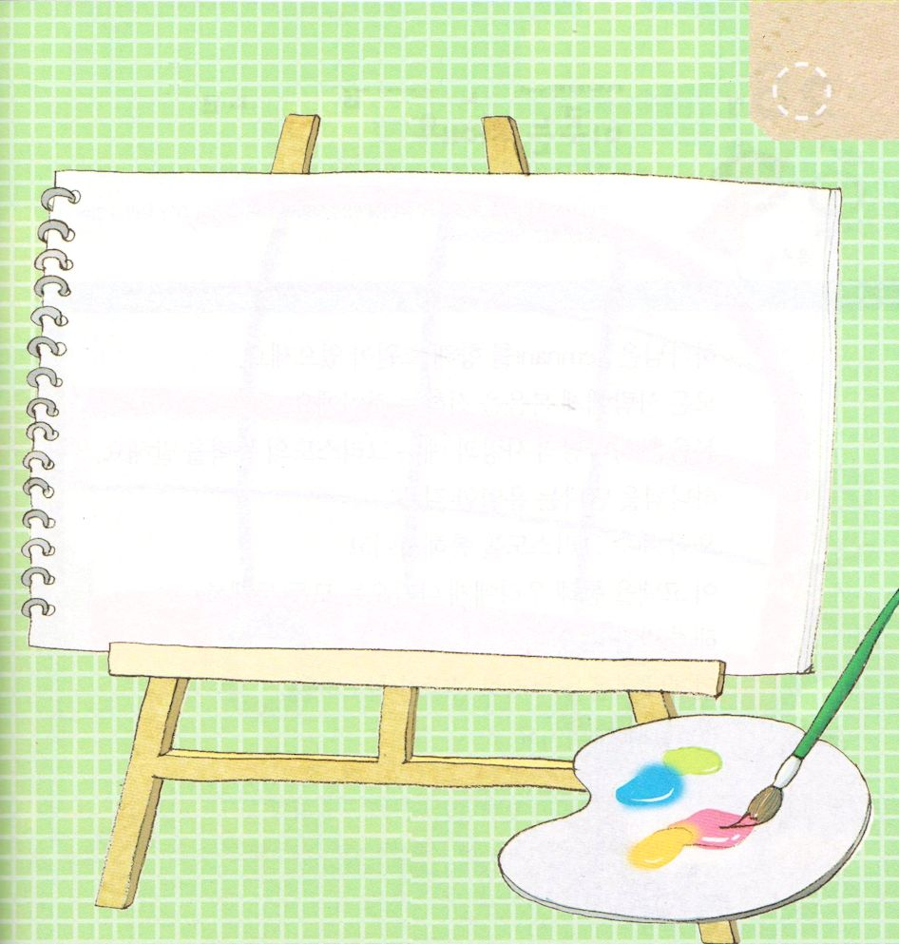
★いのっている でんどうたいしょうしゃが うけいれの
いのりを ささげている すがたを そうぞうして えで
かいてみましょう

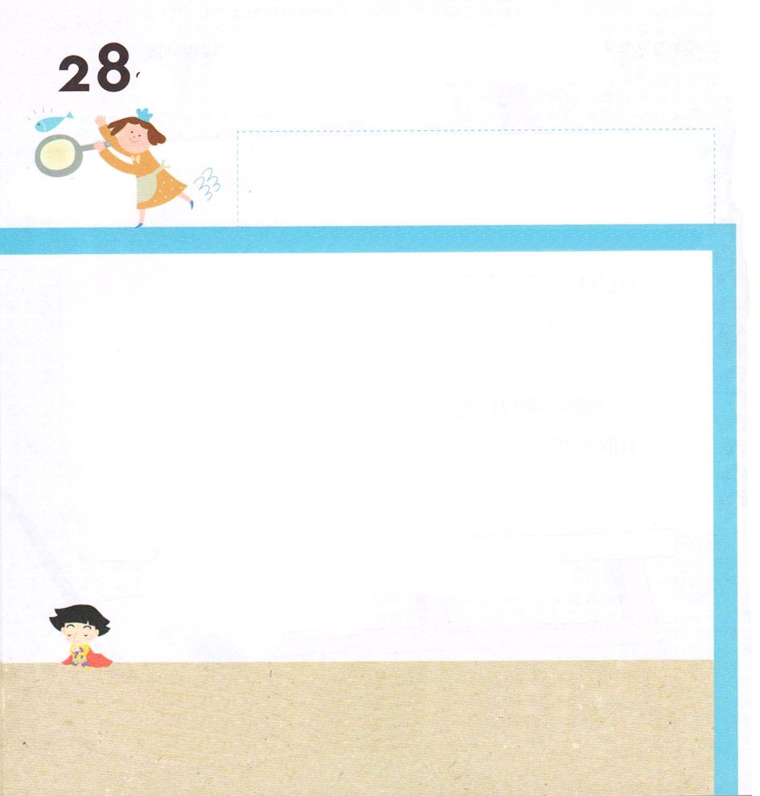

ローマ8:2 なぜなら、キリスト・イエスにある、いのちののが、とのから、あなたをしたからです。

きょうの みことば

もくようび

かみさまは レムナントに むかった ねがいが あります。
すべての ひとに ふくいんを つたえることです。
ふくいんは かみさまの あいと イエス・キリストの
ちからの ことです。
かみさまに であう ゆいいつの みちは
ただイエス・キリストを とおしてであり
この こくはくを とおして わたしたちに やってくる
すべての もんだいを かいけつすることが できます。
いつでも ふくいんを あじわって どうどうと
のべつたえる レムナントに なりましょう。

ちちなる かみさま！
イエス・キリストを とおして つみと しの げんりから わたしを
かいほうして くださって ありがとうございます。
いのちの みたまの げんりに よって わたしを かみのこどもに
してくださって ありがとうございます。
イエス・キリストの おなまえによって おいのりします。アーメン

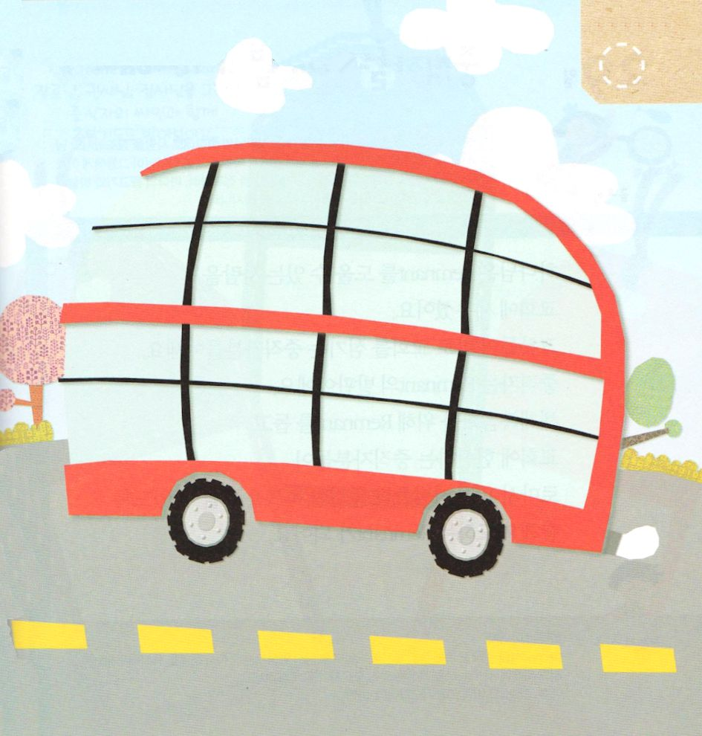
★バスの まどに でんどうたいしょうしゃの
なまえを かいて おいのりしましょう

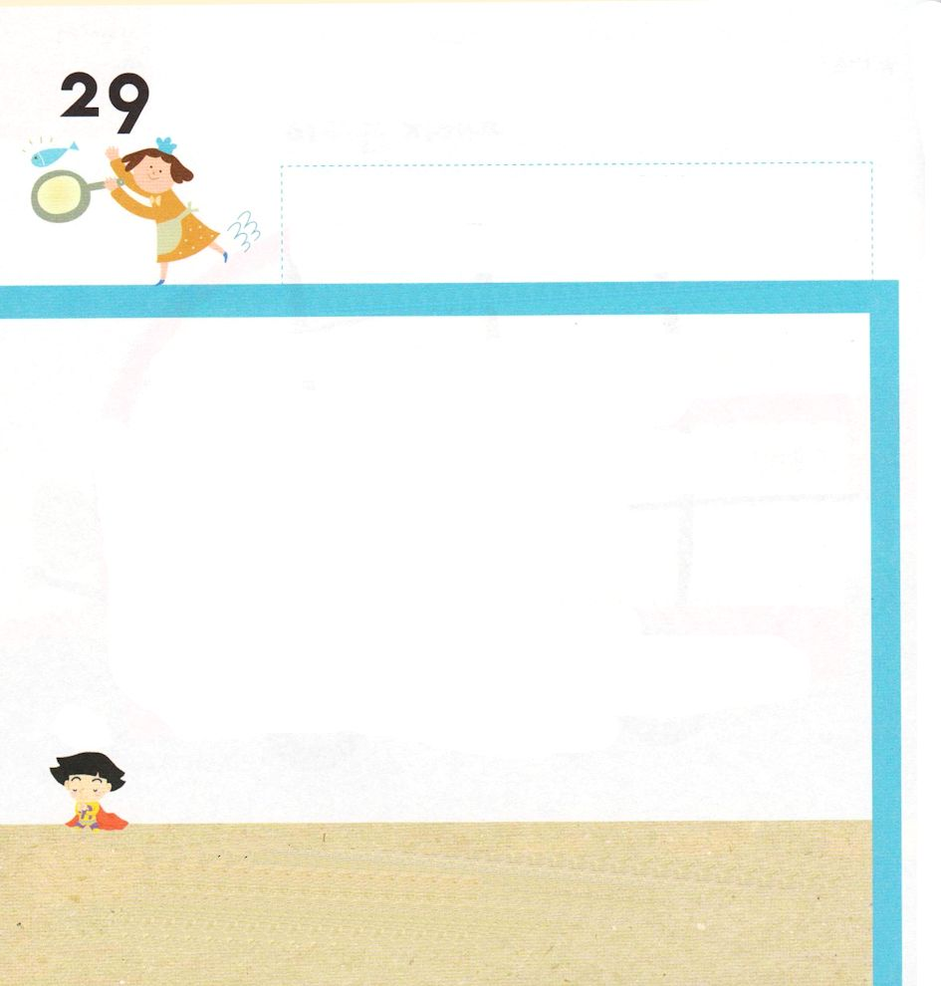

創世記1:27～28 神は人をご自身のかたちとして創造された。神のかたちとして彼を創造し、男と女とに彼らを創造された。神は彼らを祝福された。神は彼らに仰せられた。「生めよ。ふえよ。地を満たせ。地を従えよ。海の魚、空の鳥、地をはうすべての生き物を支配せよ。」

きょうの みことば
きんようび

かみさまは レムナントを たすけることが できる ひとを
きょうかいに たてられました。
そのひとたちが きょうかいに つかえる じゅうしょくしゃ
です。 じゅうしょくしゃは レムナントの どだいです。
せかいふくいんかの ために レムナントを たすけ
きょうかいに けんしんする じゅうしょくしゃが
ローマ１６しょうの ひとたちと おなじ しゅくふくを
うけることが できるように いっしょに いのる
レムナントに なりましょう。

ちちなる かみさま！
レムナントのために きょうも げんばで いのって いっしょうけんめいに
はたらく じゅうしょくしゃを しゅくふくしてください。
わたしも みらいの レムナントを そだてる すてきな
じゅうしょくしゃに ならせてください。
イエス・キリストの おなまえによって おいのりします。アーメン


★レムナントが すきな
ちょうろうさん
かんしさん
しつじさんを かいて
じゅうしょくしゃの
サインと ともに
しゅくふくのいのりを
してもらいましょう
（サイン）

（サイン）

(サイン)

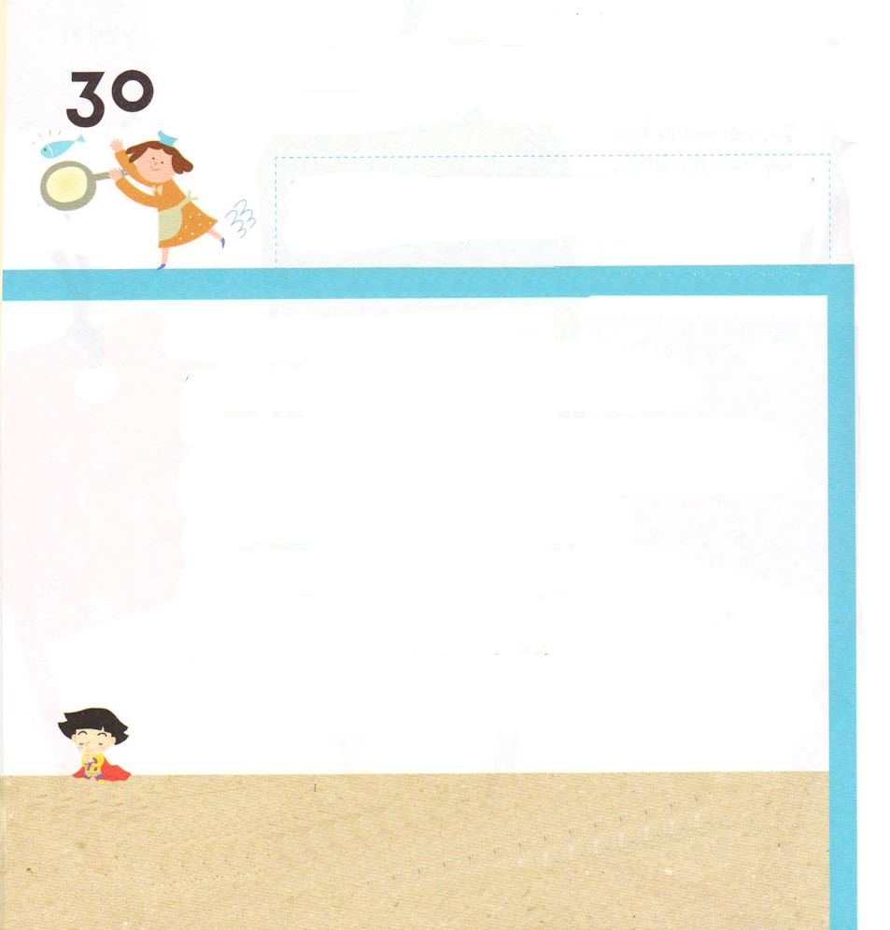
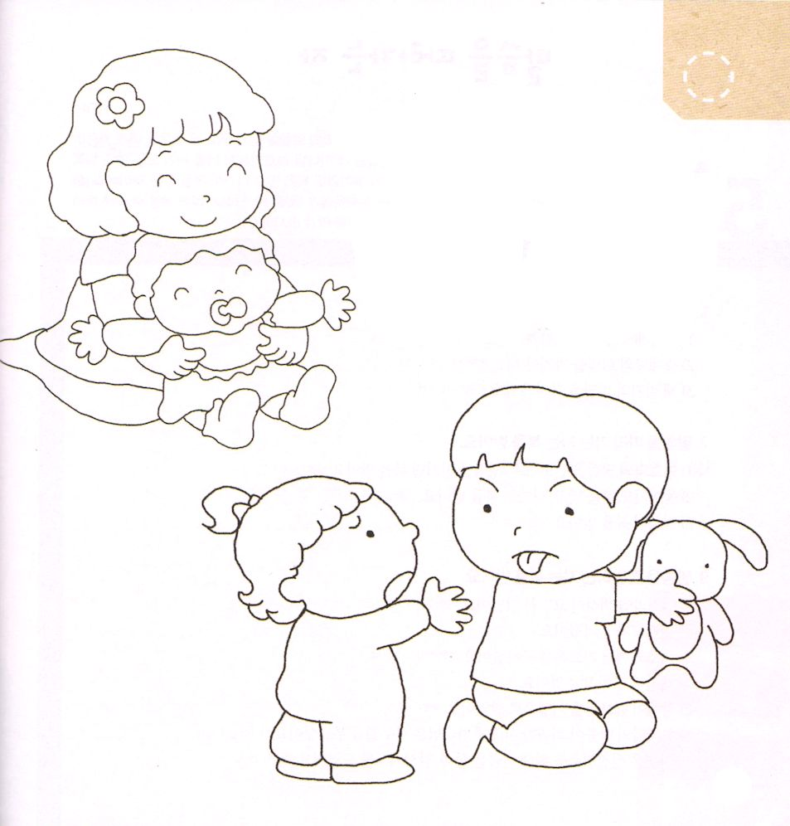

ローマ16:19～20 あなたがたの従順はすべての人に知られているので、私はあなたがたのことを喜んでいます。しかし、私は、あなたがたが善にはさとく、悪にはうとくあってほしい、と望んでいます。

きょうの みことば

どようび

かみさまが いわれました。
「あなたがたの じゅうじゅんは すべての ひとに しられているので、わたしは あなたがたのことを よろこんでいます。
しかし、わたしは、あなたがたが ぜんにはさとく、あくには
うとくあってほしい、と のぞんでいます。」（ローマ16:19）
ときには ゆずることを しらない ともだちが きらいで
ないて わがままを いう いもうとが いやな ことが
あるでしょう。 いやなおもいが しても そのひとたちを
りかいして はいりょすることが できる ちからを
くださいと かみさまに いのりましょう。
じかんが すぎれば こころが ゆたかな レムナントに
なるでしょう。

ちちなる かみさま！
かみさまの ために せかいふくいんかの ために わたしに はいりょする
こころを うえてください。ほかの ひとのために いのって たすけて
ふくいんを つたえる レムナントに ならせてください。
イエス・キリストの おなまえによって おいのりします。アーメン

★えに きれいな いろを ぬって
わたしが じっせんすることが できる
はいりょは どんな ことなのか
はなしあって みましょう。

